Verkeersbesluit verbod inrijden vrachtwagens Industrielaan en verplichte rijrichting vrachtwagens Industrielaan, 't Zwarte Land en Glashorst te Scherpenzeel
20250630-3

Burgemeester en wethouders van de gemeente Scherpenzeel
Gelet op:
Dat de aan te wijzen locatie in beheer en eigendom is van de gemeente Scherpenzeel;
Dat op grond van artikel 12 van het Besluit administratieve bepalingen inzake het wegverkeer (BABW) de plaatsing of verwijdering van de in dit artikel onder a en b genoemde verkeerstekens moet geschieden krachtens een verkeersbesluit;
Dat op grond van artikel 15, lid 1 en 2, van de Wegenverkeerswet 1994 (WVW 1994) het bevoegde gezag verkeersmaatregelen kan nemen door middel van een verkeersbesluit om de veiligheid en de doorstroming van het verkeer te waarborgen;
Dat op grond van artikel 18, eerste lid, onder d, van de WVW 1994 het college van burgemeester en wethouders van de gemeente Scherpenzeel bevoegd is tot het nemen van verkeersbesluiten;
Dat op grond van de Mandaatregeling gemeente Scherpenzeel de bevoegdheid tot het nemen van een verkeersbesluit uitgeoefend mag worden door de gemeentesecretaris.

Overwegende dat:
- Er veel vrachtverkeer van en naar 't Zwarte Land via de kruising 't Zwarte Land/ Industrielaan rijdt;
- dit vrachtverkeer met bestemming 't Zwarte Land en Glashorst worden geacht gebruik te maken van de wegen 't Zwarte Land en Glashorst om hun bestemming te bereiken;
- In de praktijk een groot aandeel vrachtverkeer gebruik maakt van de Industrielaan tussen 't Zwarte Land en Glashorst om naar 't Zwarte Land of Glashorst te rijden;
- De Industrielaan een gemengd karakter heeft met aan de ene zijde van de weg industrie en bedrijven, maar aan de andere zijde van de weg woningen;
- De Industrielaan een verblijfskarakter heeft met zowel bedrijven als wonen en dat doorgaand vrachtverkeer hier niet passend is;
- Het verminderen van het aandeel vrachtverkeer op de Industrielaan de leefbaarheid positief beïnvloed door een te verwachten lagere uitstoot en vermindering van geluid;
- Het vrachtverkeer daarom zoveel als mogelijk moet worden geweerd van de Industrielaan;
- Het mogelijk moet zijn voor vrachtverkeer om de bedrijven gevestigd aan de Industrielaan te kunnen bereiken;
- Door al het vrachtverkeer te verbieden de Industrielaan in te rijden vanaf de noordzijde het bovendien mogelijk wordt een snelheidsremmende drempel aan te leggen om de overgang naar de zone-30 te verduidelijken;
- Deze inrichting niet mogelijk is wanneer het vrachtverkeer vanaf de noordzijde Industrielaan op kan rijden;
- De bedrijven aan de Industrielaan bereikbaar zijn wanneer vrachtverkeer enkel vanaf het zuiden een
uitzondering voor bestemmingsverkeer krijgt op het inrijverbod voor vrachtwagens;
- Deze maatregel voor bedrijven gevestigd aan de Industrielaan betekent dat er een langere of andere route gereden moet worden, maar dat dit nadeel opweegt tegen het voordeel om de leefbaarheid en verkeersveiligheid op de Industrielaan te vergroten;
- Hiertoe ter hoogte van de kruising Industrielaan/ 't Zwarte Land een verbod voor inrijden voor vrachtverkeer op de Industrielaan wordt ingesteld voor de zuidelijke richting welke wordt aangeven met bord C7;
- Hiertoe ter hoogte van de kruising Industrielaan/ Glashorst een verbod voor inrijden voor vrachtverkeer met uitzondering van bestemmingsverkeer op de Industrielaan wordt ingesteld voor de noordelijke richting welke wordt aangegeven met bord C7 en onderbord OB108;
- Hiertoe op 't Zwarte Land in de richting van Industrielaan een verplichte rijrichting wordt aangegeven voor vrachtwagens van 't Zwarte Land naar de rotonde met de N224 welke wordt aangegeven met bord D5 en onderbord OB11;
- Hiertoe op de Industrielaan tussen de rotonde met de N224 en 't Zwarteland in de richting van 't Zwarte Land een verplichte rijrichting wordt aangegeven voor vrachtwagens naar 't Zwarte Land welke wordt aangegeven met bord D5 en onderbord OB11;
- Hiertoe op de Glashorst in de richting van Industrielaan een verplichte rijrichting wordt aangegeven voor vrachtwagens van de Glashorst naar de rotonde Industrielaan/ Stationsweg met uitzondering van bestemmingsverkeer op de Industrielaan met bord D5, onderbord OB11 en onderbord OB108;
- Gelet op artikel 2 van de WVW 1994 de hiervoor genoemde verkeersmaatregelen strekken tot:
a. Het in stand houden van de weg en het waarborgen van de bruikbaarheid daarvan;
b. Het verzekeren van de veiligheid op de weg;
c. Het beschermen van weggebruikers en passagiers;
d. Het voorkomen of beperken van door het verkeer veroorzaakte overlast, hinder of schade alsmede de gevolgen voor het milieu, bedoeld in de Wet milieubeheer.

Overleg:
Conform artikel 24 van het Besluit administratieve bepalingen inzake het wegverkeer is er overleg geweest met de politie. De politie heeft positief geadviseerd over de in dit verkeersbesluit genoemde maatregelen.

BESLUIT
1. Het instellen van een inrijverbod voor vrachtwagens op de Industrielaan ter hoogte van de kruising Industrielaan/ 't Zwarte Land voor vrachtwagens rijdend in de zuidelijke richting welke wordt aangeven met bord C7 van bijlage I van het RVV 1990.
2. Het instellen van een inrijverbod voor vrachtwagens met uitzondering van bestemmingsverkeer op de Industrielaan ter hoogte van de kruising Industrielaan/ Glashorst voor vrachtverkeer rijdend in de noordelijke richting welke wordt aangeven met bord C7 en onderbord OB108 van bijlage I van het RVV 1990.
3. Het instellen van een verplichte rijrichting voor vrachtwagens op 't Zwarte Land naar de Industrielaan bij de kruising 't Zwarte Land/ Industrielaan komende vanaf 't Zwarte Land richting de rotonde met de N224 en omgekeerd welke wordt aangegeven met bord D5 en onderbord OB11 van bijlage I van het RVV 1990.
4. Het instellen van een verplichte rijrichting voor vrachtwagens op de Glashorst naar de Industrielaan bij de kruising Glashorst/ Industrielaan komende vanaf de kruising Glashorst/ Pluimenweg met uitzondering van bestemmingsverkeer met bord D5, onderbord OB11 en onderbord OB108 van bijlage I van het RVV 1990.
Zie bijlage 1 voor een situatietekening en de exacte plaatsing van de hierboven genoemde borden.

Scherpenzeel, 30 juni 2025
Burgemeester en wethouders van gemeente Scherpenzeel
Namens deze,

R.'t Hoen
Gemeentesecretaris

Bijlage 1: Situatieschets inrijverbod en verplichte rijrichting vrachtwagens Industrielaan en 't Zwarte Land
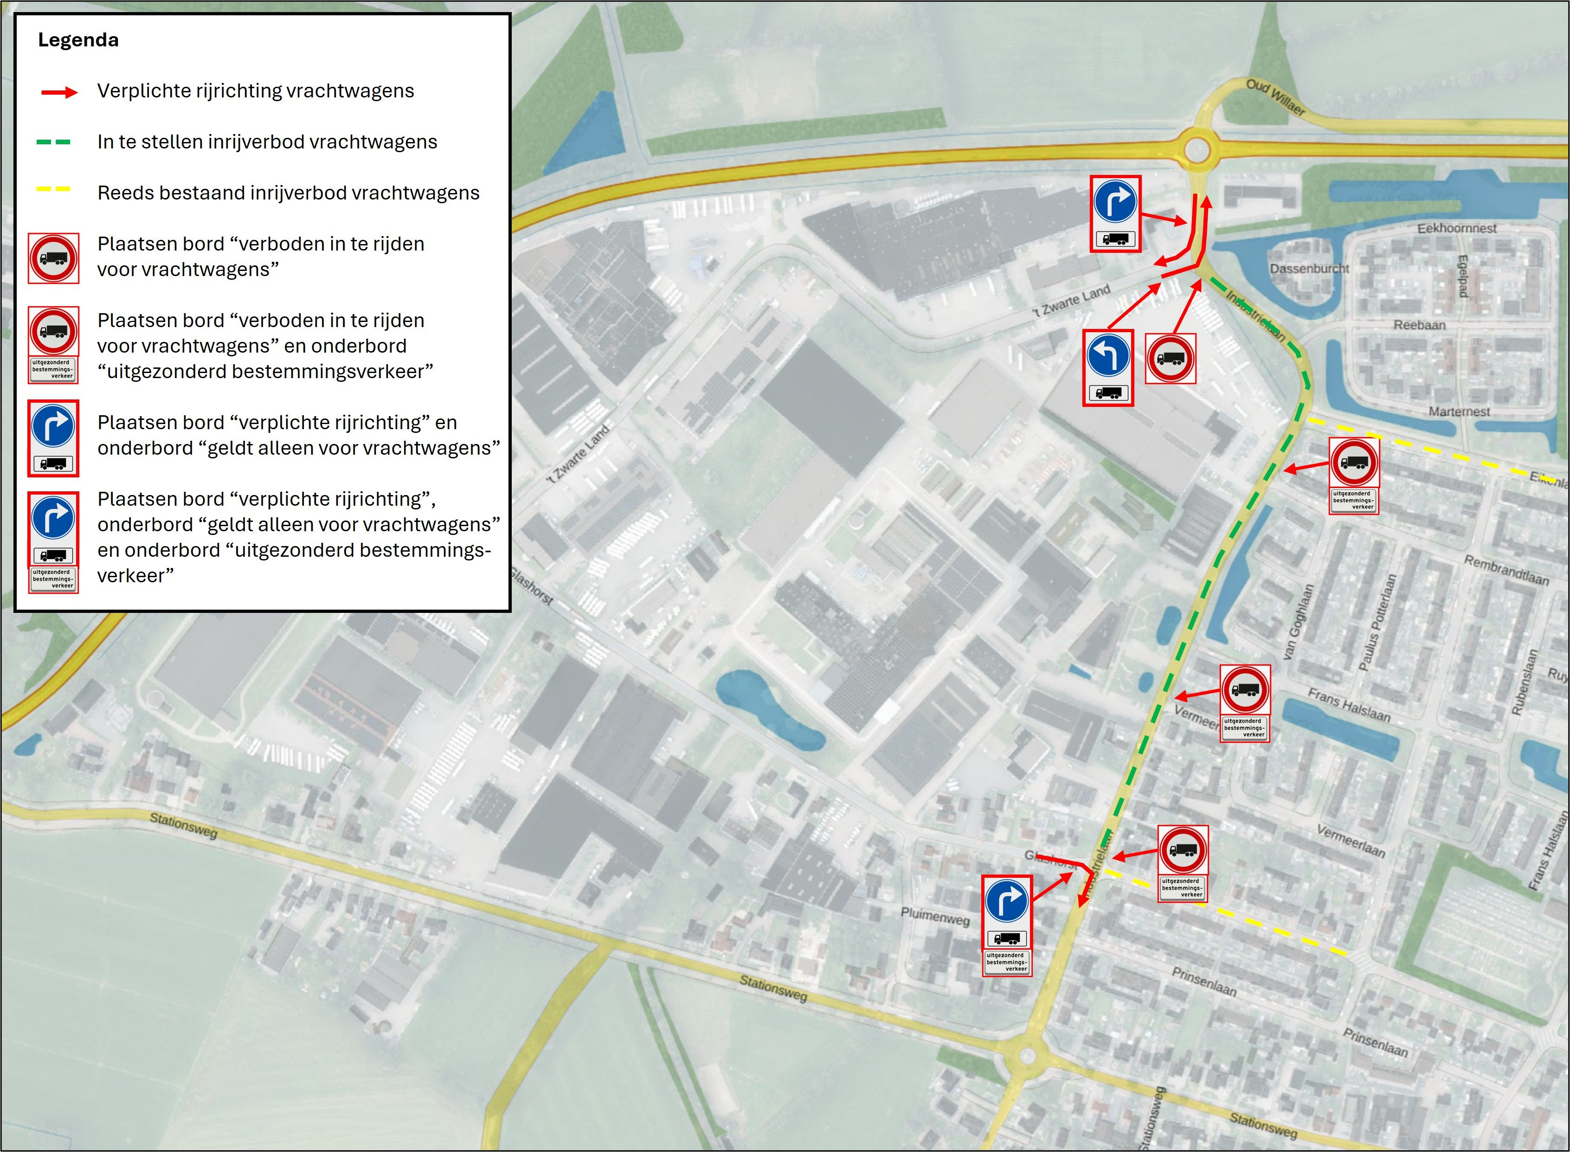

Ter inzage legging:
Het verkeersbesluit en de op dit besluit betrekking hebbende stukken, liggen vanaf één dag na bekend making in het gemeenteblad gedurende zes weken ter inzage op werkdagen van 09:00 uur tot 12:00 uur bij de receptie van het gemeentehuis te Scherpenzeel aan de Stationsweg 389a.

Mededelingen:
Bezwaar- of beroepsclausule
Tegen dit besluit kan binnen zes weken (na bekendmaking) bezwaar worden ingediend. Het bezwaar- schrift dient gericht te worden aan burgemeesters en wethouders van Scherpenzeel, Postbus 100, 3925 ZJ Scherpenzeel.
Het bezwaarschrift dient te zijn ondertekend en het volgende te bevatten:
a. Naam en adres van de indiener;
b. De dagtekening;
c. Een omschrijving van het besluit waartegen het bezwaar is gericht;
d. De gronden van het bezwaar.

